DATUM: 10.4.2020  KULTURNI DAN | 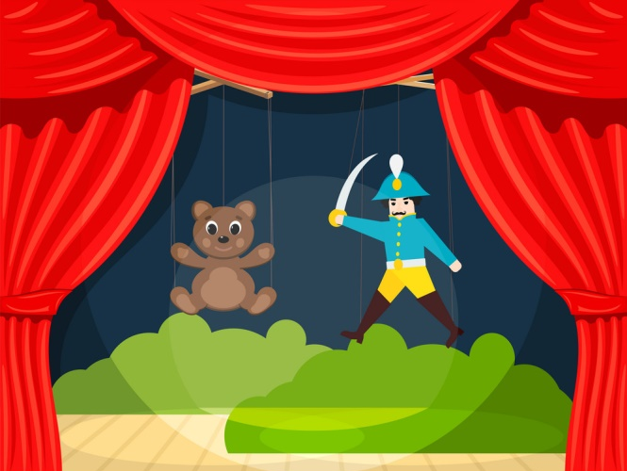
LUTKOVNA PREDSTAVA - SAPRAMIŠKA
DANES VAS ČAKA PRAV POSEBEN DAN – KULTURNI DAN.
- SPOZNALI BOSTE LUTKOVNO GLEDALIŠČE:
- KAKO NASTANE LUTKOVNA PREDSTAVA;
- KDO SODELUJE PRI PRIPRAVI IN IZVEDBI PREDSTAVE;
- BONTON V GLEDALIŠČU;
- VRSTE LUTK.
- OGLEDALI SI BOSTE LUTKOVNO PREDSTAVO – SAPRAMIŠKA
- IZDELALI BOSTE SVOJO LUTKO/LUTKE. LAHKO PRIPRAVITE SVOJO LUTKOVNO PREDSTAVO.

- KAKO NASTANE LUTKOVNA PREDSTAVA? OGLEJ SI ODDAJO NA SPODNJI POVEZAVI?

KAKO NASTANE LUTKOVNA PREDSTAVA (NA TIPKOVNICI PRITISNI CTRL IN Z MIŠKO KLIKNI NA BESEDILO.)

- KDO SODELUJE PRI PRIPRAVI IN IZVEDBI PREDSTAVE?

PRI PRIPRAVI LUTKOVNE PREDSTAVE SODELUJE VELIKO LJUDI. VSAK OD NJIH IMA POMEMBNO VLOGO:

- REŽISER – IZBERE ZGODBO, VODI IGRALCE, SODELUJE PRI IZBORU KOSTUMOV IN PRIPOMOČKOV;
- LUTKOVNI TEHNOLOG – IZDELA LUTKE;
- ANIMATOR LUTK – IGRALEC – JE TISTI, KI LUTKO OŽIVI Z NAČINOM GIBANJA IN GLASOM;
- KOSTUMOGRAF – PRIPRAVI KOSTUME – OBLAČILA ZA IGRALCE;
- TONSKI MOJSTER – SKRBI, DA SE NA PREDSTAVI VSE DOBRO SLIŠI (GOVOR, GLASBA IN DRUGI ZVOKI);
- MOJSTER ZA LUČI – SKRBI ZA PRAVILNO OSVETLITEV IN SVETLOBNE EFEKTE NA ODRU.
- BONTON V GLEDALIŠČU

BONTON PRAVZAPRAV POMENI LEPO VEDENJE. KAKO SE OBNAŠAMO V GLEDALIŠČU?
- KO VSTOPIMO V PREDDVERJE SE POGOVARJAMO TIHO, ČE KOGA POZNAMO, GA POZDRAVIMO MIRNO. SAJ VEŠ, NAVDUŠENO MAHANJE IN SKAKANJE NE PRIDE V POŠTEV. TO LAHKO POČNEMO NA NOGOMETNIH TEKMAH.
- PLAŠČE, JAKNE IN DEŽNIKE ODDAMO V GARDEROBO.
- ZELO POMEMBNO JE, DA NIKOLI NE ZAMUJAMO IN TAKO NE MOTIMO PREDSTAVE.
- ZAŽELENO JE, DA GREMO NA STRANIŠČE PRED ZAČETKOM PREDSTAVE.
- TELEFON UGASNEMO IN GA POSPRAVIMO.
- POMEMBNO JE, DA VES ČAS PAZIMO NA POPOLNO TIŠINO. NE ODVIJAMO BOMBONOV, ČOKOLADIC… NE ŽVEČIMO ŽVEČILK.

BONTON V GLEDALIŠČU

- VRSTE LUTK

LUTKE NA PALICI
MARIONETE
SENČNE LUTKE
NAPRSTNE LUTKE
ROČNE LUTKE
TELESNE LUTKE

- OGLED PREDSTAVE SAPRAMIŠKA.

NAJBOLJ SLAVNA SLOVENSKA MARIONETA JE SAPRAMIŠKA. SLOVENSKI OTROCI SI NE MOREJO PREDSTAVLJATI ODRAŠČANJA BREZ PRAVLJIC SVETLANE MAKAROVIČ. PO NJENIH LITERARNIH PREDLOGAH SO NASTALE MNOGE LUTKOVNE PREDSTAVE, KI SO OSVOJILE MLADE GLEDALCE. PREBRISANA IN HRABRA SAPRAMIŠKA VELJA ZA NAJVEČJO SLOVENSKO LUTKOVNO USPEŠNICO.

AVTORICA ZGODBE: SVETLANA MAKAROVIČ
REŽISER: NACE SIMONČIČ / BRANE VIŽINTIN
AVTOR LIKOVNE PODOBE: JAKA JUDNIČ
ANIMATORJI LUTK: LENA HRIBAR, AJA KOBE, LOVRO FINŽGAR, BOŠTJAN SEVER, MARKO UJC,LEA MENARD
GLASOVI NA POSNETKU: SVETLANA MAKAROVIČ (SAPRAMIŠKA), IVANKA MEŽAN (VEVERICA), LJERKA BELAK (REGICA), ALOJZ SVETE (DOKTOR DETEL), BRANE VIŽINTIN (MIŠJI STRAHEC)
AVTORICA SONGOV: SVETLANA MAKAROVIČ
- IZDELAJ SVOJE LUTKE IN PRIPRAVI PREDSTAVO. K SODELOVANJU POVABI ŠE OSTALE DRUŽINSKE ČLANE. ZABAVNO BO .

SVOJE LUTKE FOTOGRAFIRAJ. ČE BOŠ PRIPRAVIL PREDSTAVO, PROSI NEKOGA OD DOMAČIH, DA JO POSNAME. OBOJE MI LAHKO POŠLJEŠ. ČE PA STARŠI DOVOLIJO, DA POSLANO PREDSTAVIMO TUDI V PRISPEVKU "SLOMŠKI NA DALJAVO", PROSIM, ZRAVEN NAPIŠITE, DA SE S TEM STRINJAJO, SAJ ZA OBJAVO POTREBUJEJMO NJIHOVO SOGLASJE. SE ŽE VESELIVA VAŠIH PRISPEVKOV! HVALA!

